DCAS WINTER LEAGUE DEVELOPMENT CLINIC
KNYSNA
24 MAY 2022

Die EDEN Tweekampfederasie in samewerking met die Weskaapse Departement van Kultuursake & Sport, het op Dinsdagmiddag 24 Mei 2022 ‘n ontwikkelingskliniek vir jonger atlete, beamptes en afrigters op Knysna aangebied. Knysna PS is die enigeste instansie met ‘n oordak-verwarmde swembad net ‘n atletiekbaan langsaan wat vir die doel gebruik kan word. Dit was gratis vir alle belangstellendes [ook afrigters/onderwysers/ouers] en daar was ligte verversingspakkies aan alle deelnemers voorsien. Streng Covid protokols het egter gegeld en uit die aard van die bestaande Covid protokols kon net ‘n beperkte getal deelnemers geakkommodeer word. Inskrywings moes egter vooraf gedoen word. Daar was 45 deelneemrs en Stephnie McKay [swem & swemveilihgeid], Jana Botha [baanhardloop] en Dave van der Walt [Beamptes] het as die aanbieders opgetree. Dit het ongeveer 3 ure geduur. Uitnodigings is aan alle skole/klubs in die Knysna-omgewing gestuur [sien aangehegte epos-afskrif] Alhoewel dit die begin van die terugkeer was, het die volgende faktore moontlik ‘n rol gespeel:
- die feit dat dit aan die einde van die seisoen was
- dat die wintersportkodes reeds in volle swang was
- finansies met Vervoer van atlete na Knysna
- dit die eerste keer was dat ‘n winterliga-projek aangebied word

Die organiseerders is egter tevrede met die opkoms [45] en het heelwat positiewe terugvoering gekry.

BESONDERHEDE:
- Datum: Dinsdag 24 Mei 2023
- Tyd: 16:00 – 19:00
- Venue: LS Knysna Aqua Sentrum
- Organiseerder: Dave van der Walt [082-7734 901]
- Plaaslike organiseerder: Jana Botha en Evelyn White
- Aanbieders: Stephnie McKay [swem & waterveiligheid], Jana Botha [hardloop] & Dave van der Walt [Beamptes]

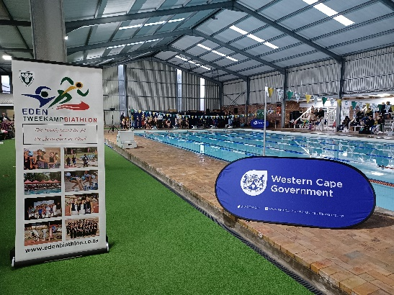

INVITATION

MEDIA

Eden Tweekamp het die 2021/22 seisoen begin met die DCAS Ontwikkelingskliniek wat op Di 26 Oktober by LS Knysna op Knysna aangebied is. 21 deelnemers [atlete, onderwysers, afrigters & ouers] het onder die hande van Carla Coetzee (swem) en Johan Windt (hardloop) nuwe vaardighede aangeleer. Kyungu & Kaya Fundi (LS Knysna) en Marion Pienaar (LS Knysna) het aansporingspryse ontvang wat deur Stephnie McKay [voorsitter] oorhandig is. Stephnie McKay (voorsitter) en Dave van der Walt (operasionele Bestuurder) het hulle tevredenheid uitgespreek tenspyte van die Covid beperkings.

GALLERY

